組合語言實習課作業

第36組

學號/姓名：109502517/洪啟貿 109502555/蔡明翰

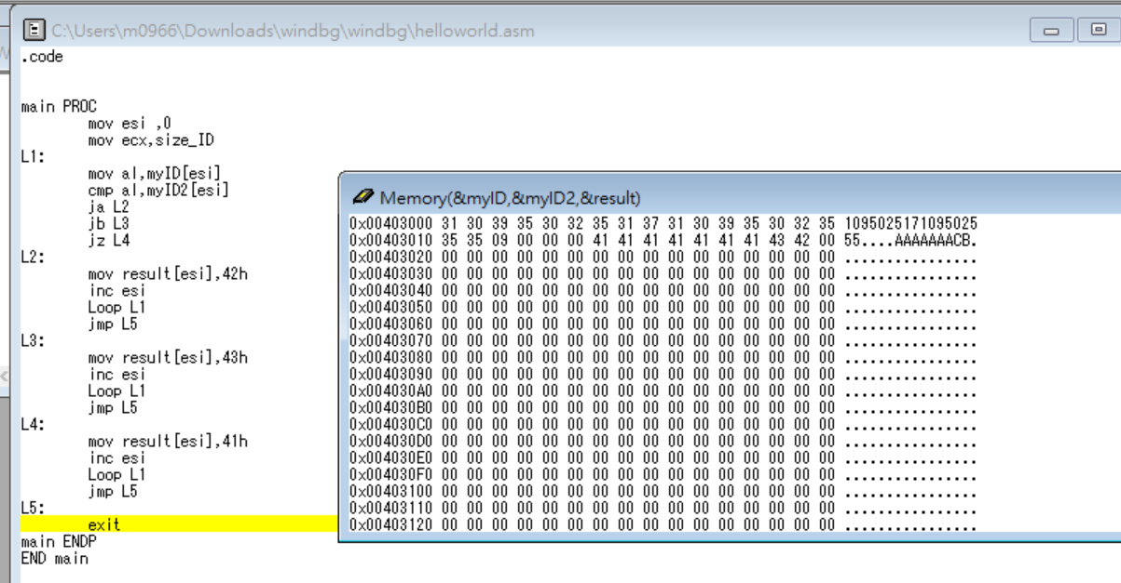

L1

在一開始我們先輸入學組長跟組員的學號，並設定長度

將myID[esi]輸入進al後，接著比較al跟myID2[esi]

如果myID比較大的話，進入到L2

如果myID比較小的話，進入到L3

如果myID跟myID2一樣的話，進入到L4

L2：

輸入B到result[esi]裡。

Esi+1(移至下一個位置)

回到L1

L3：

輸入C到result[esi]裡。

Esi+1(移至下一個位置)

回到L1

L4：

輸入A到result[esi]裡。

Esi+1(移至下一個位置)

回到L1

在L2~L4後方，我們有加說如果迴圈已經跑完的話，就讓程式往下跑到L5，讓程式結束，以免讓程式執行到L2~L4中的程式，讓陣列爆掉。

因此程式執行的時候，因為我們的學號前7碼都是1095025，故都是A

又因為我們的第8碼，1<5，故輸出C，第9碼7>5，故1輸出B。

心得：

在一開始打程式碼必須要先有想好要怎麼寫。

而根據題目，我們打出相對應的3個label。

而我們有注意到因為程式會一直往下跑，故沒有設一個label讓程式結束的話，迴圈明明結束但是還會執行到不該執行的部分。

因此我們才會多設一個label5。

感謝助教的hint提醒。